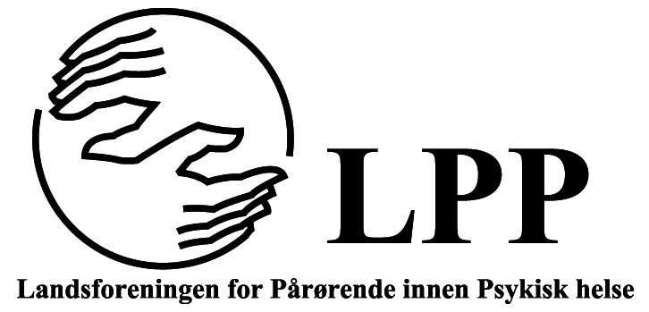

LANDSFORENINGEN FOR PÅRØRENDE INNEN PSYKISK HELSE - ASKER

Ønsker medlemmer og alle andre interesserte velkommen til Pårørendetreff
TORSDAG: 10. OKTOBER KL.1830
I Frivillighetens Hus «Hasselbakken», Askerveien 47, 1384 Asker

Vi møtes for et enkelt treff over en kopp kaffe/te, en fortrolig prat, uforbindtlig sammenkomst

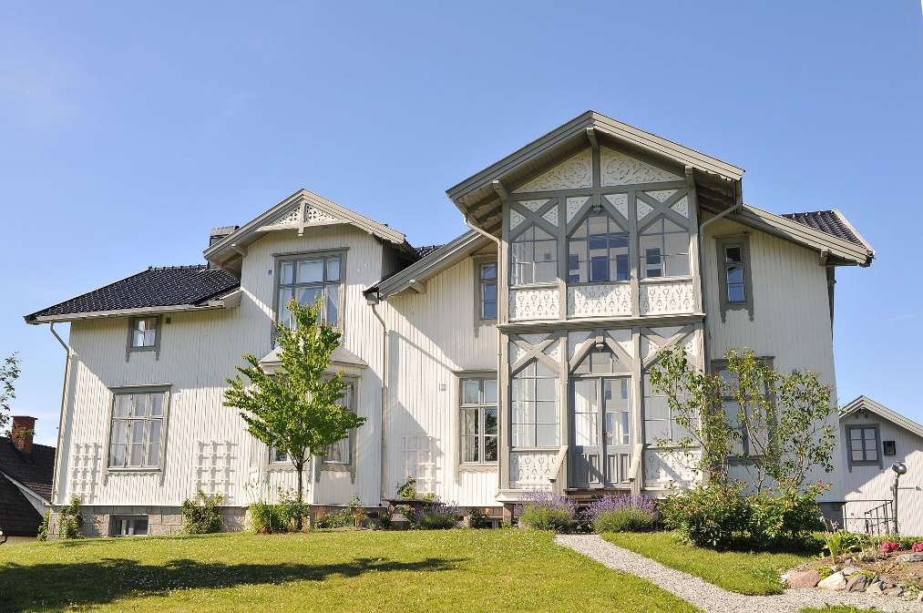

Velkommen

Med vennlig hilsen
For LPP Asker styret
Inger Ramberg Nilssen

